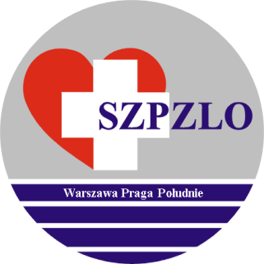

SAMODZIELNY ZESPÓŁ PUBLICZNYCH ZAKŁADÓW LECZNICTWA OTWARTEGO
WARSZAWA PRAGA POŁUDNIE

Warszawa ul. Krypska 39

OGŁOSZENIE O WYNIKU KONKURSU OFERT

Dyrektor Samodzielnego Zespołu Publicznych Zakładów Lecznictwa Otwartego Warszawa Praga Południe

uprzejmie informuje,
że w wyniku postępowania konkursowego na udzielanie świadczeń zdrowotnych w zakresie badań diagnostycznych – badania EEG i biopsje w okresie od dnia 01.01.2017r. do 31.12.2019r na badania zawarte w pakiecie Nr 1 – badania EEG

została wybrana OFERTA nr 1
złożona przez:
EEG Instytut Michaela Pakszysova z siedzibą w Warszawie przy ul. Londyńskiej 2.
Wartość umowy wynosi 25 760,00

Na pakiet Nr 2 - biopsje – pakiet onkologiczny nie złożono ofert.

Jednocześnie informuję, że zawarcie umowy nastąpi w terminie uzgodnionym z Oferentem.

Dyrektor SZPZLO Warszawa Praga Południe

